附件一
《技术参数响应表》
序号 | 实验室  名称 | 设备  名称 | 招标参数 | 数量 | 投标品牌、型号 | 投标参数
1 | ARM实验室 | 台式电脑 | 23.8寸液晶显示器，英特尔i7-12700处理器；英特尔Q670商用主板芯片组；16GB内存(DDR4 3200MHz)，两根内存插槽；1TB固态硬盘；无光驱；内置声卡；集成千兆网卡；8GB独立显卡（4060-8g/3060TI-12g）；USB接口标准键盘及光电鼠标；DOS；网络同传。 | 48套
2 | ARM实验室 | 台式电脑 | 23.8寸液晶显示器，英特尔i7-12700处理器；英特尔Q670商用主板芯片组；16GB内存(DDR4 3200MHz)，两根内存插槽；1TB固态硬盘；内置声卡；集成千兆网卡；8GB独立显卡（4060-8g/3060TI-12g）；USB接口标准键盘及光电鼠标；DOS；网络同传，DVD刻录光驱。 | 1套
3 | ARM实验室 | 交换机 | 48口 全千兆，1、固化千兆电接口≥48个，独立千兆SFP光接口≥4个；2、交换容量≥3.3Tbps，包转发率≥160Mpps；  3、支持IPv4、IPv6静态路由、RIP、RIPng、OSPFv2、OSPFv3等三层路由和组播功能；  4、为保证设备稳定运行、设备防浪涌≥10kv；包更换安装及调试。（参考品牌：华三、华为、锐捷） | 1台
4 | ARM实验室 | 内存条  （台式机） | 8G、DDR3（参考品牌：华三、华为、锐捷） | 41根
5 | ARM实验室 | 固态硬盘 | 500G、SATA接口（参考品牌：华三、华为、锐捷） | 41块
6 | 云审计综合实验实训中心 | 交换机 | 万兆交换机  1.交换容量≥1.28Tbps/12.8Tbps；包转发率≥480Mpps；（若存在双参数，以较小参数为准）；  2.万兆SFP+光口≥12个；千兆电口≥12个；Console口≥1个，Manage口≥1个；  3.支持终端IP-MAC绑定，当IP+MAC不对应时，可以将终端加入黑名单实现断开终端流量，要求提供工信部或下属实验室出具的第三方测试报告；  4.支持MAC地址≥32K；支持4K个VLAN；  5.支持IGMP v1/v2/v3 Snooping；支持STP、RSTP、MSTP协议；支持端口聚合，支持手工和静态LACP；  6.支持通过控制器平台查看交换机处于工作端口的最近5分钟、1小时、最近1天、最近1周发送与接收的流量趋势；  7.配置4个万兆多模光模块。  （参考品牌：华三、华为、锐捷） | 2台
7 | 云审计综合实验实训中心 | 交换机 | 24口 全千兆，1、固化千兆电接口≥24个，独立千兆SFP光接口≥4个；2、交换容量≥3.3Tbps，包转发率≥160Mpps；  3、支持IPv4、IPv6静态路由、RIP、RIPng、OSPFv2、OSPFv3等三层路由和组播功能；  4、为保证设备稳定运行、设备防浪涌≥10kv；包更换安装及调试。  （参考品牌：华三、华为、锐捷） | 3台
8 | 云审计综合实验实训中心 | 交换机 | 48口 全千兆，1、固化千兆电接口≥48个，独立千兆SFP光接口≥4个；2、交换容量≥3.3Tbps，包转发率≥160Mpps；  3、支持IPv4、IPv6静态路由、RIP、RIPng、OSPFv2、OSPFv3等三层路由和组播功能；  4、为保证设备稳定运行、设备防浪涌≥10kv；包更换安装及调试。  （参考品牌：华三、华为、锐捷） | 3台
9 | 智能财务共享实训中心 | 交换机 | 48口 全千兆，1、固化千兆电接口≥48个，独立千兆SFP光接口≥4个；2、交换容量≥3.3Tbps，包转发率≥160Mpps；  3、支持IPv4、IPv6静态路由、RIP、RIPng、OSPFv2、OSPFv3等三层路由和组播功能；  4、为保证设备稳定运行、设备防浪涌≥10kv；包更换安装及调试。  （参考品牌：华三、华为、锐捷） | 1台
10 | 工程训练中心 | 交换机 | 48口 全千兆，1、固化千兆电接口≥48个，独立千兆SFP光接口≥4个；2、交换容量≥3.3Tbps，包转发率≥160Mpps；  3、支持IPv4、IPv6静态路由、RIP、RIPng、OSPFv2、OSPFv3等三层路由和组播功能；  4、为保证设备稳定运行、设备防浪涌≥10kv；包更换安装及调试。  （参考品牌：华三、华为、锐捷） | 1台
11 | 集成电路设计实验室 | 台式电脑 | 23.8寸液晶显示器，英特尔i7-12700处理器；英特尔B660商用主板芯片组；16GB内存(DDR4 3200MHz)，两根内存插槽；1TB机械硬盘+256G固态硬盘；无光驱；内置声卡；集成千兆网卡；6GB独立显卡；USB接口标准键盘及光电鼠标；DOS；网络同传。 | 24套
12 | 配套 | 弱电布线 | 含ARM实验室、工程训练中心、集成电路设计实验室3个实验室，共计约86个点位的弱电布线（六类4对非屏蔽网线约6箱、六类模块约9个，86型六类面板及底盒约9套及管线槽辅材等） | 1项

注：
- 要求电脑为品牌机，非组装机；交换机为企业级，非家用机型。
- 配套弱电施工以现场勘察为准，采用包工包料（交钥匙）形式（后附2间教室的大致布局图，另外1间仅2个点位不再附图）。

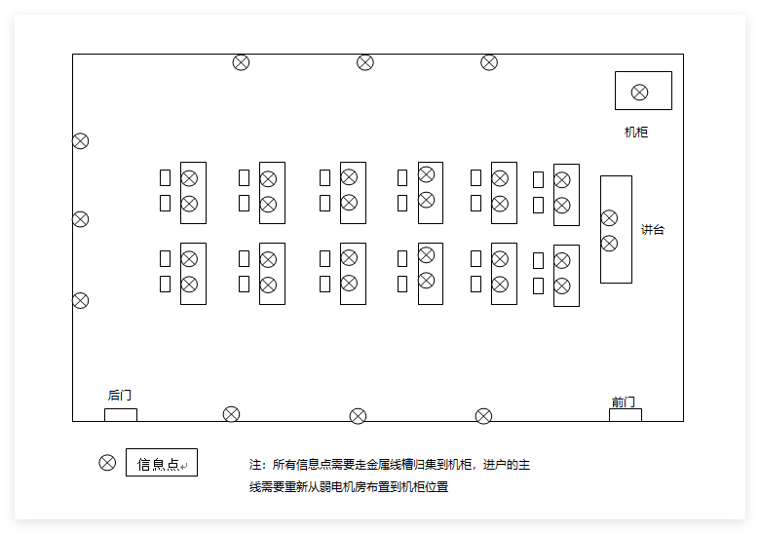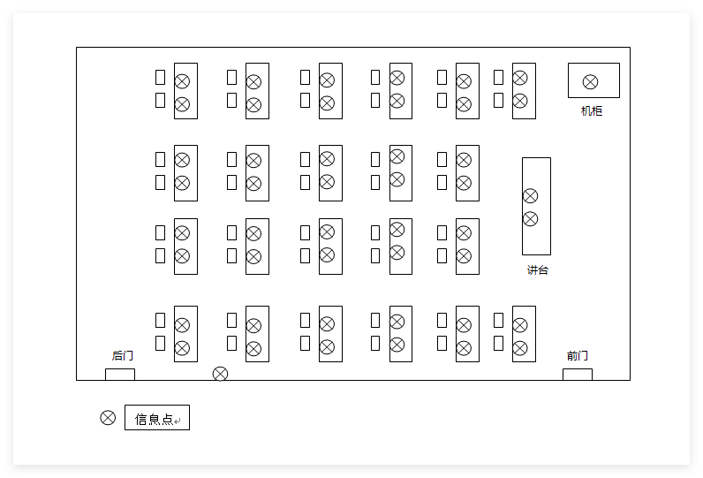

附件二

投标主要标准文件格式

（一）投标封面格式

项目招标

投

标

文

件

招标编号：
项目名称：
投标文件内容： 商务标/技术标
投 标 人： 联系人、联系方式（盖公章）
法定代表人或其委托代理人： （签字、盖章）

日 期： 年 月 日

（二）法定代表人身份证明书

单位名称：
单位性质：
地 址：
成立时间： 年 月 日
经营期限：
姓 名： 性别： 年龄： 职务：
系 的法定代表人。
特此证明。

投标人：
日 期： 年 月 日

（三）投标授权委托书

本授权委托书声明：我（姓名） 系 （投标单位名称）的法定代表人，身份证号： ，现授权委托本单位： 的同志为我公司的合法代理人，就（项目名称） 的投标，以本公司的名义签署投标书，解释投标文件，进行合同谈判、签署合同及处理与之有关的一切事宜。

代理人无转委托权，特此委托。

代理人： （签字）性别： 年龄：
身份证号码： 职务：
投标人： （盖章）
法定代表人： （签字或盖章）

授权委托日期： 年 月 日

（四）投标函
致：安徽新华学院：
1、根据贵方的 项目招标文件，遵照《中华人民共和国招标投标法》等相关规定，经踏勘项目现场和研究上述招标文件、招标答疑及其他有关文件后；我方愿以投标函的报价完成招标文件要求的全部内容，不再计取任何其他费用。
2、我方已详细审核并确认全部招标文件及有关附件，充分理解投标报价不得低于企业个别成本有关规定我方经成本核算，所填报的投标报价不低于企业个别成本。
3、一旦我方中标，我方保证按 日历天供货周期完成合同约定的全部产品的供应，并通过招标人的验收。
4、一旦我方中标，我方保证产品质量达到 国家及行业相关质量要求的 质量等级。
5、一旦我方中标，我方保证在规定时间内按照招标文件中的《合同条款》由我方法定代表人亲自签订合同，认真履行合同和其他各项承诺。
6、我方同意所提交的投标文件在招标文件的投标须知中规定的投标有效期内有效，在此期间内如果中标，我方将受此约束。
7、除非另外达成协议并生效，你方的中标通知书和并投标文件以及招标文件、招标答疑、补充文件将成为约束双方的合同文件的组成部分。
8、我方承认投标函附录是我方投标函的组成部分，投标函附录附后。
投标人：
单位地址：
法定代表人或其委托代理人：
邮政编码： 电话： 传真：
开户银行名称：
开户银行账号：
开户银行地址：
开户银行电话：
投标人签字盖章：
日期： 年 月
（五）投标报价
合计总报价（一包+二包+三包）：
序号 | 实验室名称 | 设备名称 | 投标  品牌 | 投标  型号 | 投标  参数 | 数量 | 单价（元） | 总价（元） | 质保期
1 | ARM实验室 | 台式  电脑 |  |  |  | 48套
2 | ARM实验室 | 台式  电脑 |  |  |  | 1套
3 | ARM实验室 | 交换机 |  |  |  | 1台
4 | ARM实验室 | 内存条 |  |  |  | 41条
5 | ARM实验室 | 固态  硬盘 |  |  |  | 41块
6 | 云审计综合实验实训中心 | 交换机 |  |  |  | 2台
7 | 云审计综合实验实训中心 | 交换机 |  |  |  | 3台
8 | 云审计综合实验实训中心 | 交换机 |  |  |  | 3台
9 | 智能财务共享实训中心 | 交换机 |  |  |  | 1台
10 | 工程训练中心 | 交换机 |  |  |  | 1台
11 | 集成电路设计实验室 | 台式  电脑 |  |  |  | 24套
12 | 配套 | 系统  集成 |  |  |  | 1项
13 | 小计金额：

注明：要求投标产品为品牌机，非组装机；交换机为企业级，非家用机型。

（六）投标报价说明

（1）本报价依据本项目投标须知和合同文件的有关条款进行编制。
（2）产品报价包含产品价格、运输、保险、税费、装卸、安装、相关部门的检测、验收费用、成品保护、管理费、售后服务等全部费用，除非另有约定，招标人为履行本项目产品采购无需支付其他任何款项、费用。
（3）本分项报价表中的每一包项均应填写报价，对没有填写单价的项目费用，视为已包括在其他单价或合价之中。
（4）本报价的币种为：人民币 。
（5）投标人应将投标报价需要说明的事项，用文字书写与投标报价表一并报送。

投标人（公章）：
法定代表人或授权人签字：

（七）项目建设管理及技术人员配置一览表

序号 | 姓名 | 职务 | 岗位职责 | 联系方式 | 身份证 | 备注
1 |  | 项目经理
2 |  | 技术负责人
3 |  | 安装施工

（八）投标报价需要说明的其他资料

投标单位认为需对其投标报价进行其他补充说明及证明材料。

附件三
保证承诺书
致安徽新华学院：
保证人 ，身份证号码 ，系 公司法定代表人/项目负责人。现保证人针对 公司与安徽新华学院、安徽医科大学临床医学院就 项目合作并签订《 合同》（下称主合同）事宜，为确保 公司全面履行其在主合同中的各项责任与义务，保证人自愿为其向安徽新华学院、安徽医科大学临床医学院提供不可撤销的连带保证责任担保，并向安徽新华学院、安徽医科大学临床医学院郑重承诺：
一、保证范围。保证人的保证范围，为主合同项下 公司对安徽新华学院、安徽医科大学临床医学院应承担的全部责任、义务、债务等，以及安徽新华学院、安徽医科大学临床医学院为实现债权而支付的各项费用（包括但不限于诉讼费/仲裁费、财产保全费、财产保全服务费、律师费、差旅费、公证费、执行费、公告费等费用）。
二、保证期间。保证人的保证期间，为 公司在主合同项下债务履行期限届满后三年；若主合同项下的债务约定分期履行的，则保证期间至 公司在主合同项下最后一期债务履行期限届满后三年。
三、保证方式。保证人承担独立的、不可撤销的、连带责任保证担保。任何情况下，不因主合同无效、撤销等等而影响本承诺书的效力。
四、保证人承诺，无论安徽新华学院、安徽医科大学临床医学院是否对被担保债权享有其他担保（包括但不限于保证、抵押、质押等），保证人在本承诺书项下的保证责任均不因此减免。安徽新华学院、安徽医科大学临床医学院均可直接要求保证人依照本承诺书约定承担保证责任，保证人不提出任何异议。
五、保证人是具备完全民事行为能力的自然人，保证人为签订本承诺书提供的所有文件、信息及签字均真实、完整、有效 。
六、保证人已充分理解并全面认可主合同及本承诺书的所有条款内容，并承诺任何情况下不得对其提出任何异议。

保证人：
日期：

附件四
廉 政 承 诺 书
甲方：安徽新华学院
乙方：
为加强甲乙双方合作及廉政建设，规范甲乙双方各项合作行为，预防发生各种谋取不正当利益的违法违纪行为，保护双方合法权益，根据国家有关法律法规和新华集团相关文件规定，特订立本廉政承诺书。
第一条 甲乙双方共同承诺
（一）严格遵守国家关于市场准入、项目招标投标、工程建设、施工安装、物资采购和市场活动等有关法律、法规和相关政策，以及廉政建设的各项规定。
（二）严格执行合同文件，自觉按合同办事。
（三）坚持公开、公平、公正的原则，不为获取不正当利益而损害对方利益。
（四）保守对方的商业秘密，不将其用于交易以外的目的。
第二条 甲方承诺
在交易的事前、事中、事后遵守以下（包括但不限于）事项：
（一）不参加乙方或相关单位的宴请。
（二）不私自收受乙方或相关单位的礼品、礼券或以“低价付款”的物品。
（三）不接受乙方或相关单位的礼金、贿赂、账外回扣等任何形式的私下经济利益。
（四）不私自接受乙方或相关单位提供的娱乐、游玩或任何考察形式的变相旅游等活动。
（五）不利用职务之便谋取非法利益；不向乙方或相关单位介绍配偶、子女及其他亲属参与同交易有关的经济活动；不以任何理由向乙方或相关单位推荐分包单位、供货商，或要求乙方购买交易合同规定以外的材料、设备等。
（六）不得有其他任何在乙方等相关单位获取不当利益的行为。
第三条 乙方承诺
在交易的事前、事中、事后遵守以下（包括但不限于）事项：
（一）与甲方保持正常的业务交往，严格执行合同约定。
（二）不向甲方工作人员及任何与甲方相关联的单位或个人提供宴请、旅游、健身、娱乐、变相考察等活动。
（三）不私自向甲方、相关单位及其工作人员赠送礼品、现金、有价卡券等。
（四）不在账外给予甲方、相关单位及其工作人员回扣；不假借促销费、宣传费、赞助费、科研费、劳务费、咨询费、好处费、感谢费、佣金等名义，或者以报销各种费用等方式，给付甲方、相关单位及其工作人员财物（利益）。
（五）及时向甲方通报甲方人员违反本承诺书规定的行为。
第四条 违约责任
（一）甲方工作人员违反本承诺书第一条、第二条的，严格按甲方相关公司制度处理和有关法律法规处理;涉嫌犯罪的，移交司法机关处理；给乙方造成经济损失的，责任人应予以赔偿。
（二）乙方工作人员违反本承诺书第一条、第三条的，按乙方相关制度和有关法律法规处理，甲方有权终止合同;涉嫌犯罪的，移交司法机关处理；给甲方造成经济损失的，乙方承担赔偿责任。
第五条 本承诺书作为交易合同或协议的附件，与交易合同或协议具有同等法律效力。经双方签署后立即生效。
第六条 乙方在履行合同或协议过程中，若发现甲方的相关人员有违反《廉政承诺书》所规定的行为，可以直接向甲方审计督查部投诉（电话：15005518562）。
第七条 本承诺书一式四份，甲乙双方各持两份。

甲方单位：（盖章） 乙方单位：（盖章）
法定代表人： 法定代表人：
法定代表人联系电话： 法定代表人联系电话：
委托代理人： 委托代理人：
项目负责人： 项目负责人：
监督电话：15005518562 监督电话：
监督邮箱：xhjtdc@xinhuaedu.com 监督邮箱：
jtdsz@xinhuaedu.com

